ГРАФИЧЕСКОЕ ОПИСАНИЕ
местоположения границ населенных пунктов, территориальных зон, особо охраняемых природных территорий, зон с особыми условиями использования территории
Публичный сервитут в целях строительства и эксплуатации ВЛ-0,4 кВ в составе объекта: «Строительство ЛЭП-0,4 кВ для электроснабжения объекта, расположенного по адресу: Красноярский край, г.Ачинск, гаражное общество ОКЭ №6, гараж № 31»
(наименование объекта, местоположение границ которого описано (далее - объект)
Раздел 1
Сведения об объекте
N п/п | Характеристики объекта | Описание характеристик
1 | 2 | 3
1 | Местоположение объекта | Красноярский край, Ачинск г
2 | Площадь объекта ± величина погрешности определения площади (P ± ∆P), м² | 434 ± 7
3 | Иные характеристики объекта | Установить публичный сервитут на основании ходатайства акционерного общества «Красноярская региональная энергетическая компания» (660049, Красноярский край, город Красноярск, Мира проспект, дом 10, пом. 55, ОГРН 1152468001773, ИНН 2460087269) в целях строительства и эксплуатации ВЛ-0,4 кВ в составе объекта: «Строительство ЛЭП-0,4 кВ для электроснабжения объекта, расположенного по адресу: Красноярский край, г.Ачинск, гаражное общество ОКЭ №6, гараж № 31», площадью 434 кв.м, в границах земельных участков 24:43:0104010:5, 24:43:0000000:55914, 24:43:0104010:60 и в границах кадастрового квартала 24:43:0104010, сроком на 49 лет.

Раздел 2
Сведения о местоположении границ объекта
1. Система координат МСК-166
2. Сведения о характерных точках границ объекта
Обозначение характерных точек границ | Координаты, м |  | Метод определения координат характерной точки | Средняя квадратическая погрешность положения характерной точки (Mt), м | Описание обозначения точки на местности (при наличии)
Обозначение характерных точек границ | X | Y | Метод определения координат характерной точки |  | Описание обозначения точки на местности (при наличии)
1 | 2 | 3 | 4 | 5 | 6
1 | 701429.58 | 141181.93 | Аналитический метод | 0.1 | -
2 | 701428.57 | 141180.48 | Аналитический метод | 0.1 | -
3 | 701425.41 | 141181.03 | Аналитический метод | 0.1 | -
4 | 701423.31 | 141166.20 | Аналитический метод | 0.1 | -
5 | 701402.62 | 141164.35 | Аналитический метод | 0.1 | -
6 | 701398.34 | 141162.30 | Аналитический метод | 0.1 | -
7 | 701400.88 | 141125.37 | Аналитический метод | 0.1 | -
8 | 701404.80 | 141123.19 | Аналитический метод | 0.1 | -
9 | 701416.53 | 141122.61 | Аналитический метод | 0.1 | -
10 | 701428.97 | 141114.89 | Аналитический метод | 0.1 | -
11 | 701430.36 | 141117.14 | Аналитический метод | 0.1 | -
12 | 701430.31 | 141118.76 | Аналитический метод | 0.1 | -
13 | 701417.89 | 141126.47 | Аналитический метод | 0.1 | -
14 | 701405.00 | 141127.30 | Аналитический метод | 0.1 | -
15 | 701402.68 | 141160.31 | Аналитический метод | 0.1 | -
16 | 701426.78 | 141162.26 | Аналитический метод | 0.1 | -
1 | 701429.58 | 141181.93 | Аналитический метод | 0.1 | -

3. Сведения о характерных точках части (частей) границы объекта
Обозначение характерных точек части границы | Координаты, м |  | Метод определения координат характерной точки | Средняя квадратическая погрешность положения характерной точки (Mt), м | Описание обозначения точки на местности (при наличии)
Обозначение характерных точек части границы | X | Y | Метод определения координат характерной точки |  | Описание обозначения точки на местности (при наличии)
1 | 2 | 3 | 4 | 5 | 6
- | - | - | - | - | -

Раздел 3
Сведения о местоположении измененных (уточненных) границ объекта
1. Система координат МСК-166
2. Сведения о характерных точках границ объекта
Обозначение характерных точек границ | Существующие координаты, м |  | Измененные (уточненные) координаты, м |  | Метод определения координат характерной точки | Средняя квадратическая погрешность положения характерной точки (Mt), м | Описание обозначения точки на местности (при наличии)
Обозначение характерных точек границ | X | Y | X | Y | Метод определения координат характерной точки |  | Описание обозначения точки на местности (при наличии)
1 | 2 | 3 | 4 | 5 | 6 | 7 | 8
- | - | - | - | - | - | - | -

3. Сведения о характерных точках части (частей) границы объекта
Обозначение характерных точек части границы | Существующие координаты, м |  | Измененные (уточненные) координаты, м |  | Метод определения координат характерной точки | Средняя квадратическая погрешность положения характерной точки (Mt), м | Описание обозначения точки на местности (при наличии)
Обозначение характерных точек части границы | X | Y | X | Y | Метод определения координат характерной точки |  | Описание обозначения точки на местности (при наличии)
1 | 2 | 3 | 4 | 5 | 6 | 7 | 8
- | - | - | - | - | - | - | -

Раздел 4
Схема расположения границ публичного сервитута
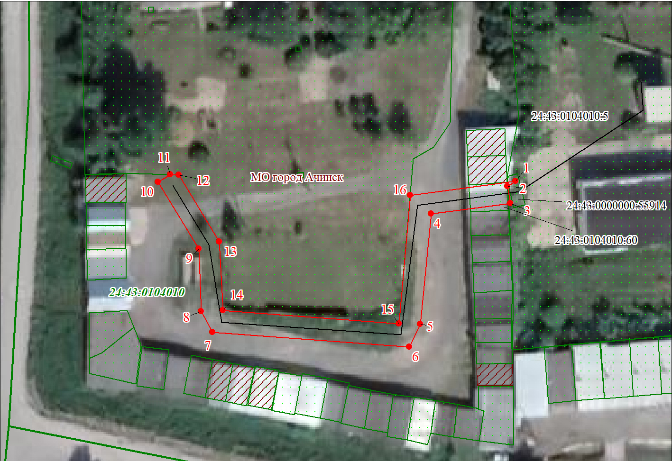
Масштаб 1:700

Используемые условные знаки и обозначения:

 | Характерная точка границы публичного сервитута
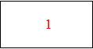 | Надписи номеров характерных точек границы публичного сервитута
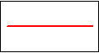 | Граница публичного сервитута
 | Граница кадастрового квартала
24:43:010 | Обозначение кадастрового квартала
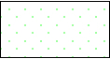 | Существующая часть границы, имеющиеся в ЕГРН сведения о которой достаточны для определения ее местоположения
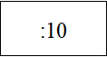 | Надписи кадастрового номера земельного участка
 | Проектируемая граница объекта капитального строительства

Дата 10.08.2023 г.

